Thiết lập chạy bộ giả lập Android nhanh hơn
By Andrey Butov
Khi làm các dự án Android trên Eclipse, điều mà bạn băn khoăn nhất là khi ta chạy trình giả lập, nó quá chậm để có thể kiểm tra.
Trong hướng dẫn này, tôi sẽ cho bạn thấy làm thế nào để thiết lập một giải pháp thay thế nhanh hơn. Tôi vẫn sẽ sử dụng Windows, kết hợp với các công cụ giả lập khác. Bạn chỉ mất thời gian cài đặt một lần và sau đó sẽ thấy hửu ích. Tôi cũng sẽ cho bạn thấy làm thế nào để cấu hình độ phân giải của các giả lập Android mới để bạn có thể gia tăng khả năngsu73 dụng ứng dụng của bạn.

Trước hết, ta download và cài đặt công cụ VirtualBox tại địa chỉ:
https://www.virtualbox.org/wiki/Downloads
Chúng ta sẽ chạy ứng dụng nhanh hơn với một máy ảo giả lập Android. Bạn cũng có thể sử dụng VMWare hoặc Parallels, tuy nhiên VirtualBox có lẽ là ứng dụng miễn phí và là chuyên dụng cho ứng dụng chúng ta đang cần.

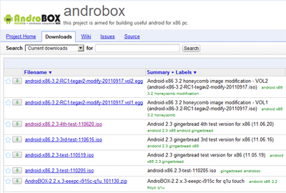
Tiếp theo, bạn download Android image tại địa chỉ:
http://code.google.com/p/androbox/downloads/list
Trong hướng dẫn này, tôi sử dụng Android 2.3, tuyn nhiên bạn cũng có thể phát triển cho các ứng dụng trên phiên bản khác. Tập tin down load về sẽ có dạng tập tin .iso.

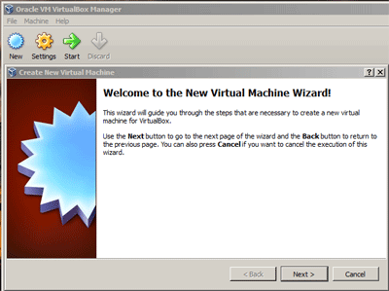
Cài đặt ứng dụng VirtualBox và thiết lập một máy ảo cho Android.

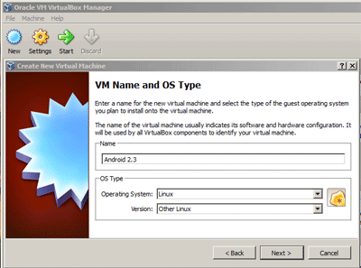
Nhập tên cho máy ảo, chọn Linux làm hệ điều hành, và Other Linux làm phiên bản.

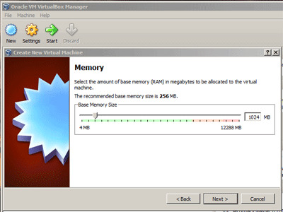
Tôi muốn máy giả lập Android chạy với 1GB RAM, bạn cũng có thể chọn dung lượng bộ nhớ cho phù hợp.

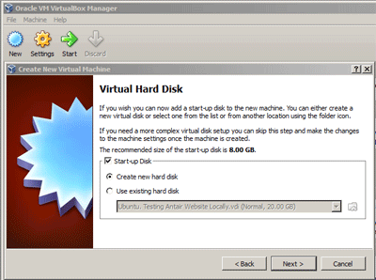
Thiết lập Ổ cứng ảo, check vào Start-up Disk và chọn Create a new hard disk

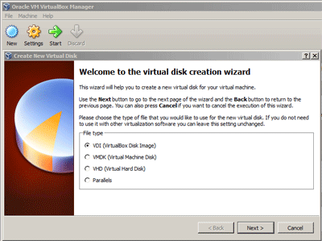
Chọn VDI (VirtualBox Disk Image) cho kiểu của đĩa ảo.

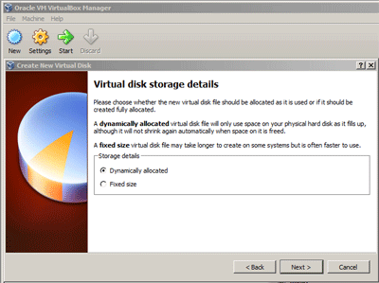
Chọn cách lưu trữ Dynamically Allocated.

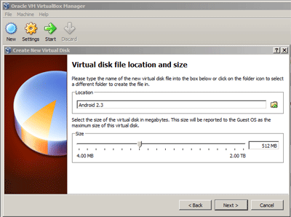
Tôi chọn kích thước đĩa là 512MB, bạn có thể tính toán để chọn dung lượng đĩa cứng cho phù hợp với phần mềm giả lập.

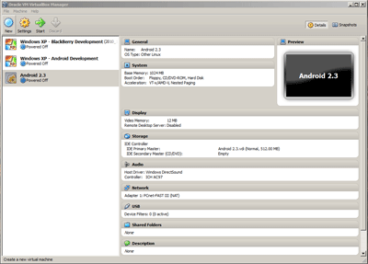
Một khi điều này được thực hiện, tiếp tục vào Setting để thiết lập các thong số cho máy ảo.
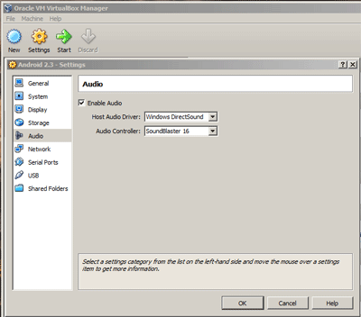
Chọn Audio và thay đổi thành Audio Controller từ ICH AC97, cái không hoạt động khi cài đặt thành dạng SoundBlaster 16.

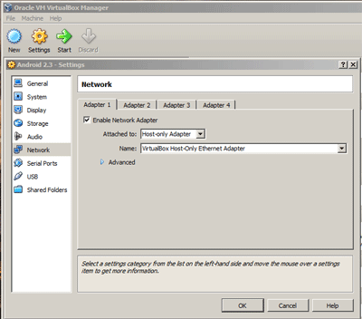
Click vào Network và thiết lập thành Host-only Adapter. Điều này tùy thuộc vào cấu hình mạng cụ thể của bạn. Một số người cho rằng thiết lập này để kết quả tốt nhất cho NAT hoặc cho Adaptergives Bridged. Tôi chọn dạng Host-only Adapter.

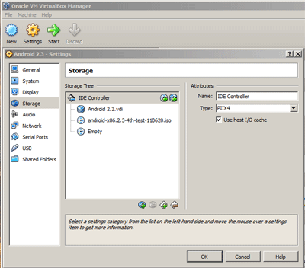
Click vào Storage, tại cây Under Storage nhấp vào icon để thêm vào một thiết bị CD/DVD. Khi hộp thoại hiện lên, click vào Choose Disk và chọn tập tin .iso mà bạn vừa download.
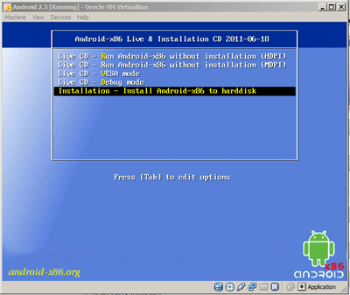
Khởi động máy ảo, chọn Install Android-X86 to harddisk.

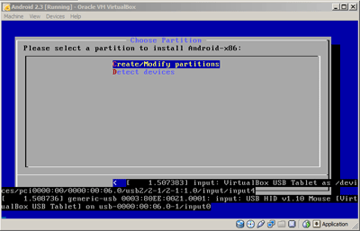
Khi được chọn một phân vùng, hãy chọn Create/Modify partitions. Trong màn hình cfdisk quản lý phân vùng sau đó, chọn New, sau đó chọn Primary, và giữ kích thước phân vùng mặc định. Chuyển đổi Bootable về cờ Boot, và sau đó chọn Write. Sau khi phân vùng được tạo ra, chọn Exit để thoát khỏi chương trình cfdisk. Chọn phân vùng vừa mới tạo, chọn ext3 cho định dạng tập tin hệ thống. Chọn Yes khi có nhắc nhở để nạp bộ khởi động GRUB, và Yes để làm cho thư mục về dạng hệ thống đọc-ghi. Cài đặt sẽ chỉ mất một vài giây. Sauk hi cài đặt, đóng máy ảo và xóa Android .iso CD/DVD trong Storage Settings trước khi khởi động máy ảo lần nữa.
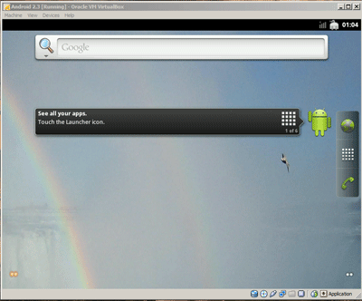
Khi bạn bắt đầu chạy máy ảo Android, lưu ý rằng ta không thể sử dụng con chuột của bên trong hệ điều hành Android. Để khắc phục điều này, chọn Machine từ menu của VirtualBox, và sau đó chọn Disable Mouse Integration. Bây giờ bạn sẽ có thể sử dụng chuột bên trong hệ điều hành Android. Để thoát chuột ra khỏi máy ảo Android, bạn nhấn Crtl + Alt phía bên trái.

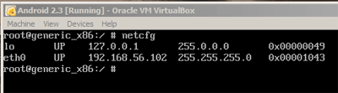
Để chạy ứng dụng của bạn lên máy giả lập Android mới này từ Eclipse, bạn cần biết địa chĩ IP của máy ảo. Bên trong máy ảo, nhấn Alt + F1 để đưa về dạng DOS, sau đó gõ netcfg để hiễn thị địa chỉ IP, bạn nhớ lấy địa chỉ IP thứ hai trong màn hình và nhấn Alt + F7 để trở về màn hình chính.

Và bây giờ bạn cần kết nối bộ Android Debug Bridge (adb) tới máy ảo Android mới. Vào Command Prompt của Window (cmd), đưa dấu nhắc lệnh về đường dẫn: C:\SDK\platform-tools, gõ lệnh:
adb.exe connect [IP] // trong đó IP là địa chỉ IP mà bạn vừa ghi nhớ máy ảo Android.

Bây giờ trong Eclipse, thiết lập cấu hình Run, chọn thẻ Target và chọn Manual, bạn sẽ thấy địa chỉ IP của máy ảo, lúc này bạn chọn và chạy địa chỉ IP này.

